**Egzaminuotojo medžiaga**

**2 užduotis**

***1. Pažiūrėkite į paveikslėlį ir papasakokite, ką matote.***

**Gyvūnai**

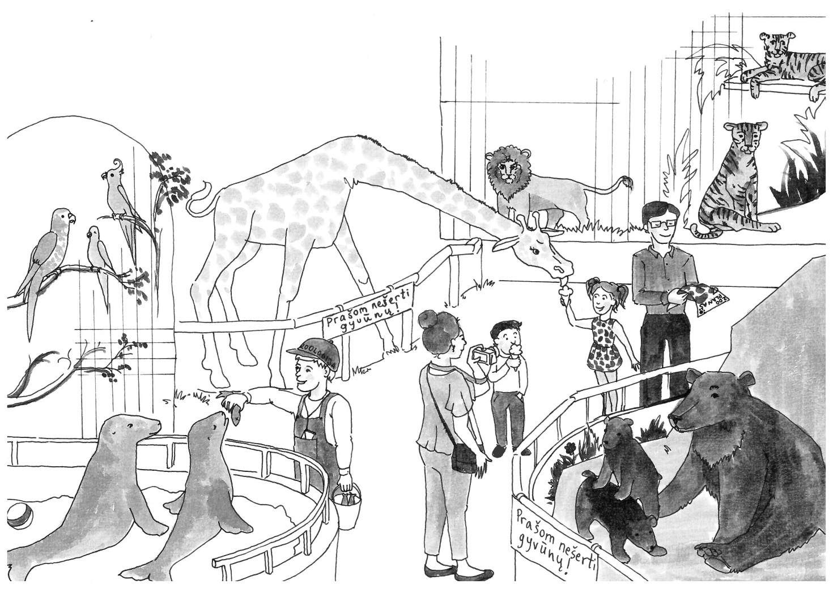

***2. Atsakykite į tris klausimus apie gyvūnus.***

1. Kokį gyvūną norite turėti?

2. Kokie zoologijos sodo gyvūnai jums patinka?

3. Kokį gyvūną patartumėte laikyti draugui? Kodėl?

***3. Paklauskite mane trijų klausimų apie gyvūnus.***